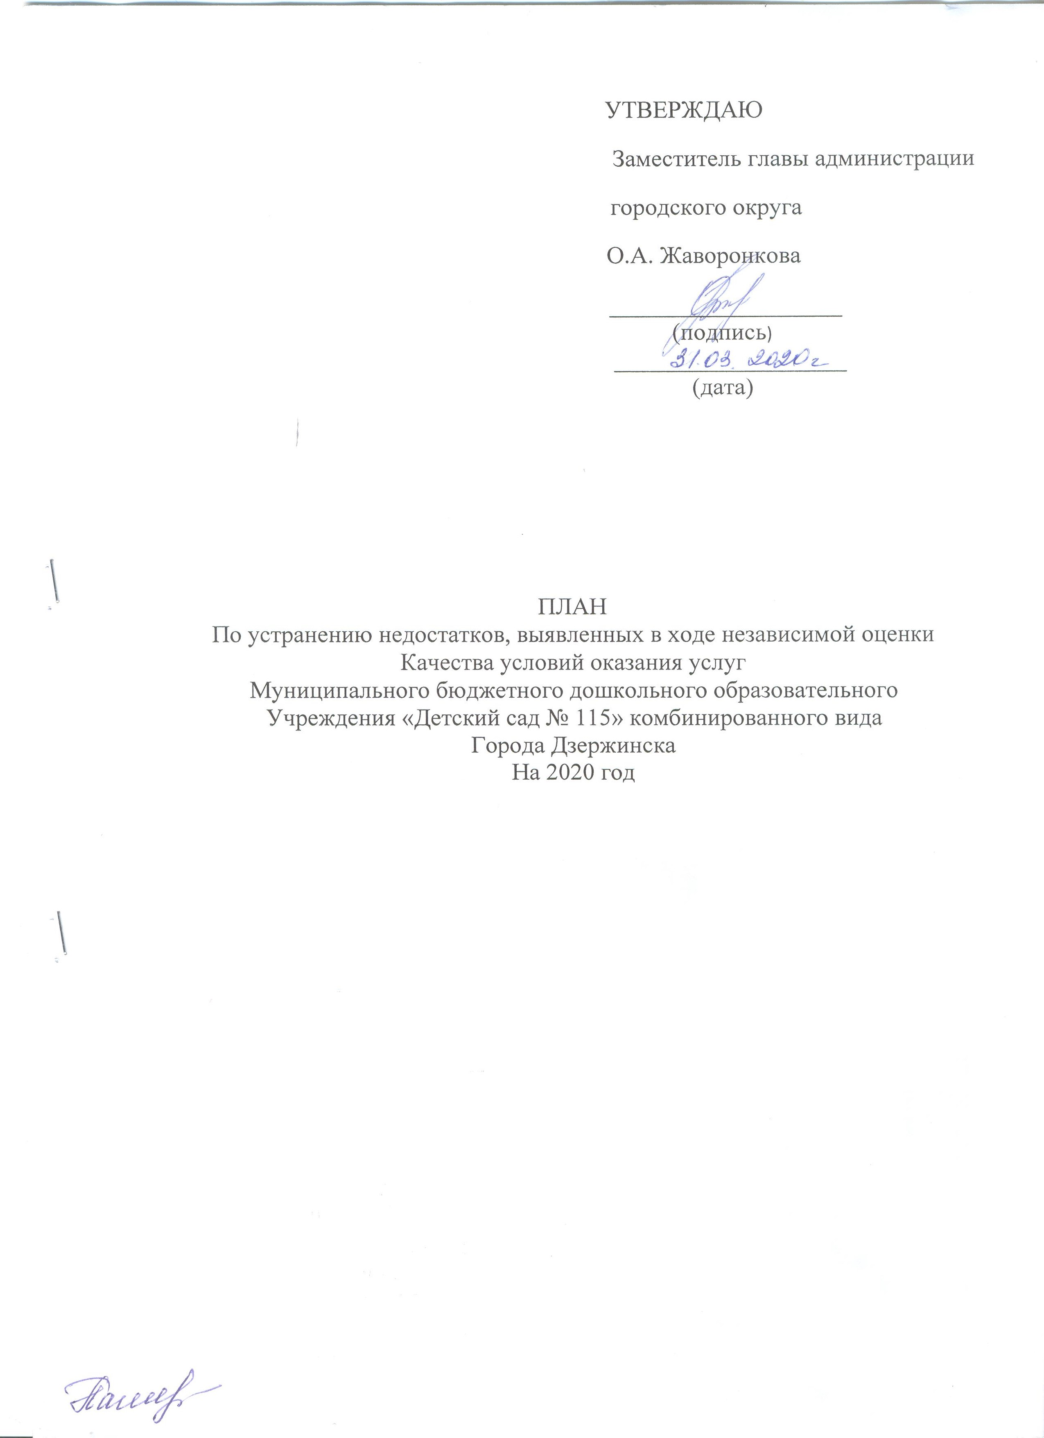

ПЛАН
По устранению недостатков, выявленных в ходе независимой оценки качества условий оказания услуг
Муниципального бюджетного дошкольного образовательного учреждения «Детский сад № 115» комбинированного вида
Города Дзержинска
На 2020 год
Недостатки, выявленные в ходе независимой оценки качества условий оказания услуг организацией | Наименование мероприятия по устранению недостатков, выявленных в ходе независимой оценки качества условий оказания услуг организацией |  | Плановый срок реализации мероприятий | Ответственный исполнитель (с указанием фамилии, имени, отчества и должности) | Сведения о ходе реализации мероприятия
 |  |  |  |  | Реализованные меры по устранению выявленных недостатков | Фактический срок реализации
1. Открытость и доступность информации об организации
Наличие на официальном сайте организации информации о дистанционных способах обратной связи и взаимодействия с получателями услуг:-телефона; - электронной почты; - обеспечение технической возможности выражения получателями образовательных услуг, мнения о качестве оказания услуг.  Доля получателей образовательных услуг, удовлетворенных открытостью и доступностью информации о деятельности организации, размещенной на информационных стендах, на сайте. |  | Привести в соответствие информацию о деятельности организации, размещенной на официальном сайте организации в сети «Интернет», порядку размещения информации согласно требованиям к структуре официального сайта образовательной организации в информационно-телекоммуникационной сети «Интернет» и формату представления на нем информации (приказ №785)  Обеспечить обратную связь путем создания пункта меню: «Вопрос – ответ». |  | Старший воспитатель Ярункина С.Н. | Приведена в соответствие информация о деятельности организации.  Обеспечение возможности выражения получателем услуг мнения о качестве условий оказания услуг ОО  Доля получателей образовательных услуг, удовлетворенных открытостью, полнотой и доступностью информации о деятельности организации – 100%
2. Комфортность условий предоставления услуг, в том числе время ожидания предоставления услуг
Обеспечение в организации комфортных условий для предоставления услуг |  | Оборудовать соответствующей мебелью зону отдыха (ожидания)  Обеспечить здание ОО надписями и знаками (зрительная информация) для удобства навигации  внутри здания |  | Заведующий Попова Г.И. | Оборудованная зона отдыха с учетом доступности (навигации) для инвалидов
3. Доступность образовательной деятельности для инвалидов
Оборудование территории, прилегающей к организации и её помещений, с учетом доступности для инвалидов |  | Оборудовать:  - входные группы пандусами (подъемными платформами);  - стоянки для автотранспортных средств инвалидов;  - адаптированные лифты, поручни, расширенные дверные проемы;  - специальные кресла-коляски;  - специальные санитарно-гигиенические помещения в организации. | До 2022 г.  Согласно срокам предлагаемым Паспортом доступности для инвалидов объекта и предоставляемых на нем услуг | Заведующий Попова Г.И. | Оборудованная территория, прилегающая к организации и ее помещения, с учетом доступности для инвалидов
Обеспечение в организации условий доступности, позволяющих инвалидам получать услуги наравне с другими |  | Обеспечить:  - дублирование для инвалидов по слуху и зрению звуковой и зрительной информации;  - дублирование надписи знаками, выполненными рельефно-точечным шрифтом Брайля;  - предоставление инвалидам по слуху (слуху и зрению) услуги сурдопереводчика (тифлосурдопереводчика);  - помощью сопровождение инвалидов в помещениях организации, оказываемой работниками ОО, прошедшими необходимое обучение (инструктирование);  - возможность предоставления образовательных услуг в дистанционном режиме или на дому. | В течение года | Заведующий Попова Г.И. | Наличие в организации условий доступности, позволяющих инвалидам получать услуги наравне с другими.
5. Удовлетворенность условиями осуществления образовательной деятельности организацией
Доля получателей образовательных услуг, удовлетворенных удобством графика работы организации от общего числа опрошенных получателей |  | Обеспечение удобства графика работы организации  Обеспечение наличия и понятности навигации внутри организации | В течение года | Заведующий  Попова Г.И. | Удобный график работы организации  Наличие и понятность навигации внутри организации

